桃園市體育會保齡球委員會辦理110年桃園市長盃保齡球錦標賽
防疫計畫
- 參加賽會人員進場時，均需依照中央流行疫情指揮中心或相關主管機關之規範執行。
- 為落實防疫，避免群聚感染風險，請參加人員需配合大會執行防疫措施，說明如下：
- 選手：
- 報名參賽時，請配合實聯制，提供基本資料、聯絡電話、旅遊史等相關資訊。
- 進入比賽場地，請配合實聯制，於入口處登記個人資料。
- 比賽期間請配合量體溫、酒精消毒，另除經檢錄後進場比賽無須佩戴口罩，餘請全程佩戴口罩，並保持社交距離。
- 隊職員：
- 報名參賽時，請配合實聯制，提供基本資料、聯絡電話、旅遊史等相關資訊。
- 進入比賽場地，請配合實聯制，於入口處登記個人資料。
- 比賽期間請配合量體溫、酒精消毒，並請全程佩戴口罩及保持社交距離。
- 大會工作人員：
- 受聘擔任工作人員，請配合實聯制，提供基本資料、聯絡電話、旅遊史等相關資訊。
- 進入比賽場地，請配合實聯制，於入口處登記個人資料。
- 比賽期間請配合量體溫、酒精消毒，並請全程佩戴口罩及保持社交距離。
- 貴賓及觀眾：
- 進入比賽場地，請配合實聯制，於入口處登記個人資料。
- 比賽期間請配合量體溫、酒精消毒，並請全程佩戴口罩及保持社交距離。
- 所有參加人員請落實自我健康狀況監測，如有下列事項之一，建議勿前往賽場，大會得拒絕其參賽隊職員及選手、工作人員及觀眾參與比賽：
- 持有衛生主管機關或檢疫人員開立之「居家隔離通知書」、「居家檢疫通知書」、「健康關懷通知書」或「自主健康管理通知書」。
- 參賽前14天內有以下身體不適症狀：發燒（≧38℃）、呼吸道症狀、嗅、味覺異常或不明原因之腹瀉。
- 參賽前14天內有出國史。
- 參賽前14天內有接觸到「嚴重特殊傳染性肺炎」(COVID-19)之疑似或確診病例。
- 拒絕配合大會健康監測與管理者。
- 比賽場地入口將進行體溫量測及手部酒精消毒，額溫≧37.5度、耳溫≧38度為發燒判定標準，第一次量測額溫判定發燒，應以耳溫量測第二次，確認是否發燒。倘有發燒或其他呼吸道症狀者（如劇烈咳嗽、呼吸急促等）不得進入賽場，並依防疫相關準則及通報流程處理。
- 防疫物資有限，參賽各隊請自備口罩，大會現場不提供。
- 疫情期間請大家提高警覺，做好個人防護措施，大會將依據中央流行疫情指揮中心最新建議，滾動式調整相關規範，並隨時公告於桃園市體育局官網（https://www.dst.tycg.gov.tw/），請參加人員於賽前隨時留意網站最新防疫措施或賽程異動公告。
- 針對「嚴重特殊傳染性肺炎」(COVID-19)如有任何疑問，可查閱衛生福利部疾病管制署（疾管署）全球資訊網（https://www.cdc.gov.tw）專區，或撥打防疫專線：1922或 0800-001922 (全年無休免付費)洽詢。

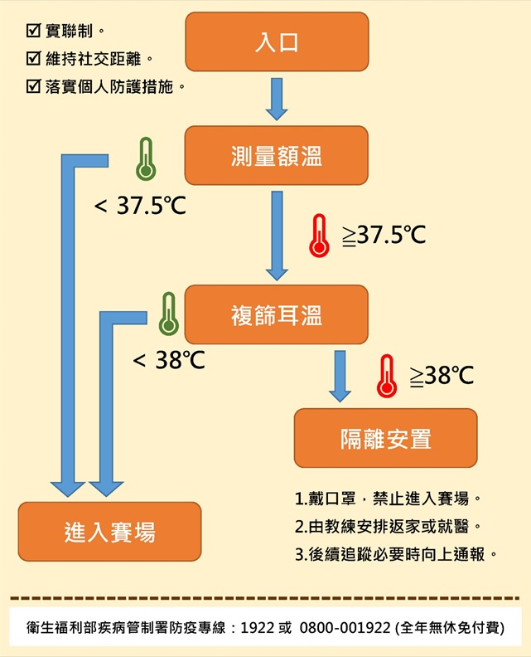
桃園市體育會保齡球委員會因應嚴重特殊傳染性肺炎活動辦理檢核表
填表日期：109年12月18日
█活動概述
辦理單位 | 桃園市體育會保齡球委員會 | 活動名稱 | 110年桃園市長盃保齡球錦標賽
活動地點 | 中壢亞運保齡球館  楊梅保齡球館  大桃園保齡球館 | 活動日期 | 110年3月13.14.20.21日  110年4月17.18.24.25日  110年5月01.22.23日  110年6月19.20日  110年7月02.03日
活動內容 | 為發展全民體育，提高運動技術水準，並作為選拔及培訓優秀運動選手參加全國性比賽之參考。 | 預計參與人數 | 110人次
填表人  (職稱/姓名) | 桃園市體育會保齡球委員會  出納/王嘉增 | 連絡方式 | 0936826532

█自我檢核項目
項目 | 內容 | 檢核結果 | 備註
場地  環境 | 1. 保持空氣流通，可開啟對外窗。 | ☐是█否 | 場館大小可供選手保持安全距離
 | 2. 可管制出入口，有效管制人員進出。 | █是☐否
 | 3. 可事先掌握參加者資訊。 | █是☐否
防疫  措施 | 1.活動前及活動中加強場地環境消毒，針對民眾經常接觸之表面(如：手把、門把、桌椅把等)定時消毒擦拭(並視接觸頻率多寡加強消毒)。 | █是☐否
 | 2.隊職員、選手及觀眾於入口量測體溫，以酒精或消毒液進行消毒始可進場，適當佩戴口罩，並造冊管理 (含姓名、聯絡電話、旅遊史等)。 | █是☐否 | 請於入口處登記資料。
 | 3.工作人員值勤前需量測體溫，以酒精或消毒液進行消毒始可進場，適當佩戴口罩，並造冊管理(含姓名、聯絡電話、旅遊史等)，若有發燒或感冒症狀者一律排除工作任務。 | █是☐否 | 請於入口處登記資料。
 | 3.服務台、醫護站提供酒精或消毒液。 | █是☐否
 | 4.廁所備有洗手乳或肥皂。 | █是☐否
 | 5.應有應變計畫，包含現場動線規劃及疑似個案之暫時隔離安置空間、醫療支援、建立相關單位聯繫窗口與嚴重特殊傳染性肺炎通報流程等。 | █是☐否

備註：配合中央流行疫情指揮中心發布之相關指引及疫情狀況進行滾動式修正。

